YG020电子单纱强力机故障排除
- 烧保险丝
如果打开电源就烧保险丝的话，一般情况下可以判定为整流桥短路所致，可以更换整流桥后再通电试试，注意：整流桥底部需要涂抹导热硅脂，且整流桥的功率要满足要求，可以自行购买，亦可向我公司购买。
- 烧整流桥
如果通电后，频繁烧整流桥（及换上新的后又烧毁），需要测量一下电容是否有问题，可以用万用表测量电容是否正常，如有问题及时更换，可以自行购买，亦可向我公司购买。
- 液晶屏幕显示异常
如果通电以后，夹头能归位正常，但是屏幕不能正常显示，如白屏，花屏，屏幕有横竖线等，可以调节线路板上的1号电位器（如下图）来调节屏幕的对比度，看能否调节出字，如果调节起效，则可以继续正常使用，如果调节没有任何效果，则需要更换液晶屏。
4.拉力没有显示
如果没有拉力显示，我们需要先检查一下是否有接触不良的问题，可以先把传感器的插头及周边的插头先插拔两次，然后再重新开机测试，看拉力是否正常，正常的话，既可以操作设备继续试验，如果强力依然没有反应，需要到调试界面里看一下传感器的零点是否正常，步骤如下：在关闭仪器的情况下，按住标定键，然后打开电源（注意此时标定键不要松），下夹头上行，等待5秒钟左右，松开标定键，仪器归位正常后，不要进行任何操作，查看屏幕中间显示的数字，是否是0或4095，如果是的话，传感器损坏的几率就很高了！考虑需要更换传感器。
- 测试数据出现偏差
需要重新校准传感器，步骤如下：
首先，要先打开仪器的后盖，就可以看到里面有一块线路板了
一，按住面板上的“标定”键，开电源（注意：在开了电源后，“标定”键不要松，待5秒钟后松开）
二，然后进入如下界面
方 式：测 量 管 数：01 每管次数：03
夹 距：0500mm 定伸长率： 800%
拉 力：05000CN 速 度：500mm/min
密 度：001.0tex 打 印：全部数据
**************************0000*************************
管 数：01 次 数：03 强 力：0000CN
长 度：0000.0mm 时 间：000.00S
强 度：000.0CN/tex 伸 长：000.0%
可以看一下以上界面中间的****处的数字部位是不是60左右，五十几或六十几都可以的，如果数字显示的差不多，就可以不用调了。
如果没有数字显示，而只是显示：0000，则可以用小的一字螺丝刀调节以下“线路板示图”中的1号电位器，顺时针或逆时针都可以调节的，直到调出以上相应的数值即可（五，六十都可以的），
************************0060*************************
然后再按一下“标定“键，“去皮键”，关电源。
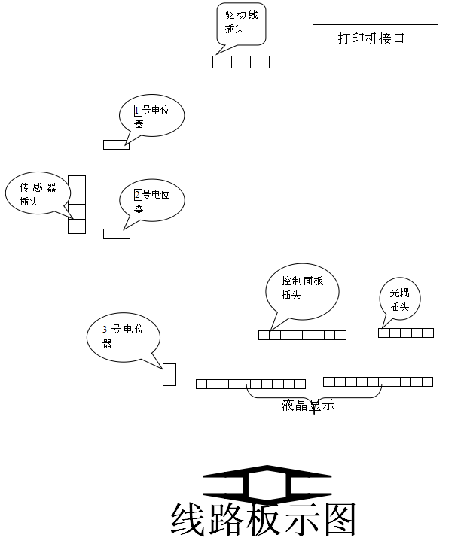

三，以上是调节重量采样值，接下来就是标定强力了
四，重新开电源后，归位正常后，出现以下界面：
方 式：测 量 管 数：01 每管次数：03
夹 距：0500mm 定伸长率： 800%
拉 力：05000CN 速 度：500mm/min
密 度：001.0tex 打 印：全部数据
*********************实时测量***********************
管 数：01 次 数：03 强 力：0000CN
长 度：0000.0mm 时 间：000.00S
强 度：000.0CN/tex 伸 长：000.0%

1，按一下“初始化”键，再按一下“去皮”键。
2，放一个200g的砝码（附件），看一下液晶屏幕上“强力”的位置上是显示多少，正常情况下应该显示196CN左右，稍有偏差是允许的，如果没有达到这个值，则可以调节“线路板示图”中的

如果是30kg或50kg的传感器的话，则需要更大的砝码来校准，单位换算如下：
1Kg=9.8N=980CN，以此类推

